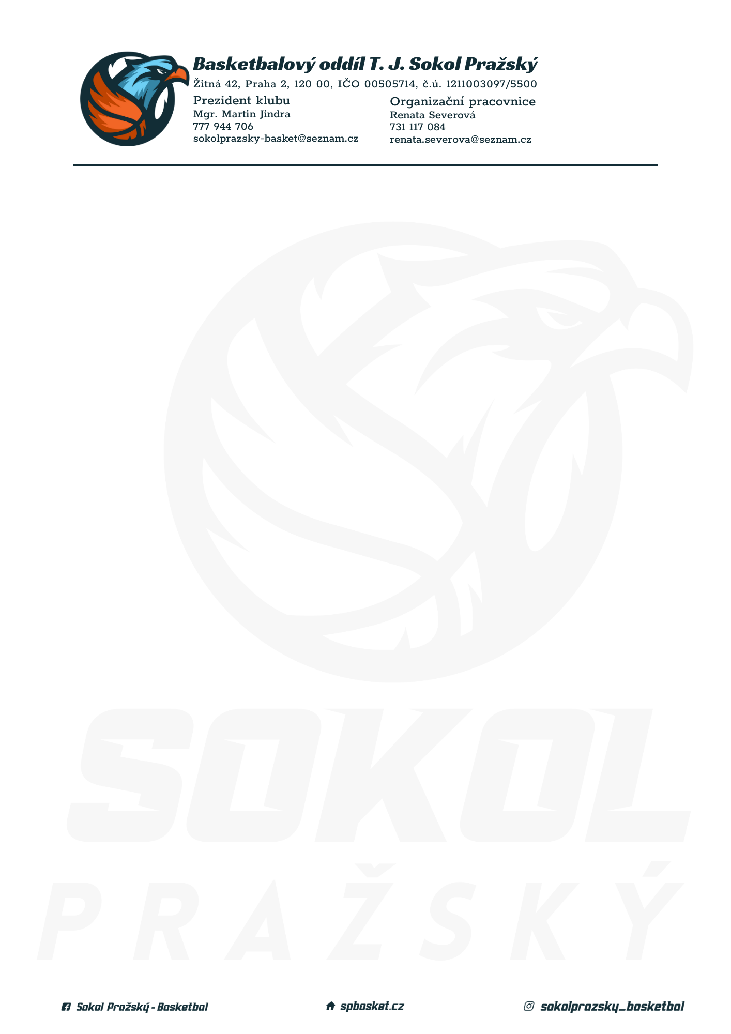
;

Rozpis turnaje mladších minižáků U12, ročník 2013 a mladší
Pořadatel: Sokol Pražský
Kontaktní osoba: Tomáš Stibor (724 364 182, tomasstibor007@seznam.cz)
Termín: 14.-15. 12. 2024
Místo: TJ Sokol Pražský, Žitná 42, Praha 2

Startovné na turnaji 400,- Kč/zápas
Rozhodčí: deleguje ČABR-P, každé družstvo uhradí jednoho rozhodčího v utkání (300,- Kč)

Rozpis utkání
Sobota:
9:00 Tygři Praha A – Sokol Pražský (62)
10:40 USK Praha – Tygři Praha A (59)
12:20 USK Praha – Sokol Pražský (69)
Neděle:
9:00 Sokol Pražský – PORG Basket (55)
10:40 Sokol Pražský – Jižní Supi (65)
12:20 Jižní Supi – PORG Basket (73)
Pořadatel dodá hrací míč na turnaj, míče na rozcvičení si přinesou družstva vlastní.

Rozdělovník:
STK PBS – P. Mondschein
Rozhodčí – P. Sušer, R. Treml
Jižní Supi – D. Váňa
PORG Basket – C. Posuchová
Tygři Praha – P. Michálková
USK Praha – J. Prágr

